Рекомендации на май
Ознакомление с предметным окружением (с предметным и социальным миром)

Занятие1 Ознакомление с предметным и социальным окружением
Тема "Путешествие в прошлое одежды"
Задачи; Знакомить ребёнка с назначением и функциями предметов одежды, необходимых для жизни человека.
Рекомендации Познакомить ребёнка с назначением и функциями предметов одежды, необходимых для жизни человека. Учить устанавливать связь между материалом и способом применения предметов одежды; подвести к пониманию того, что человек создает предметы одежды для облегчения жизнедеятельности. Развивать умение ориентироваться в прошлом одежды.
Рассказать ребёнку Давным-давно люди жили в лесу, в пещерах, и не было у них никакой одежды. Нечем было прикрыться от ветра, от дождя. А вокруг росли деревья с большими и маленькими листьями, высокая трава, лопухи, цветы. Красота! Но ведь растениями можно не только любоваться. Можно нарвать листочки, собрать на гибкую веточку — и прикрыться. (Показать куклу, одетую в юбку из листьев.) Хорошо придумано? Но листья — ненадежная защита. Стали люди думать, искать, чем прикрыться от непогоды. В лесах, рядом с людьми, жили разные животные. Животным не страшны ни дождь, ни ветер, ни холод. Раз животным так удобно в своих шкурах, значит и мне будет хорошо — подумал человек. Так появилась одежда из шкур животных. Эта одежда удобнее одежды из листьев? Почему? (Она плохо держится на теле, тяжелая, летом в шкуре жарко.) Люди стали задумываться о более удобной одежде. А так как они были очень наблюдательные, то заметили: растет в поле трава — лен. Если ее стебли помять, то из них можно спрясть пряжу, а из пряжи сделать полотно — ткань. Такой тканью люди обматывали себя. Давайте и мы попробуем. (Обмотать ребёнка тканью.) Удобно вам ходить? А что-нибудь делать? Почему? (Ответы ребёнка.) Мастерицы стали сшивать с помощью иголок и ниток края ткани, и получились вот такие рубахи. (Показывает куклу в рубахе.) Люди научились делать нити и из другого растения — хлопка, а из нитей — ткани. Из шерсти овец стали делать шерстяные ткани. (Показывает образцы тканей.)
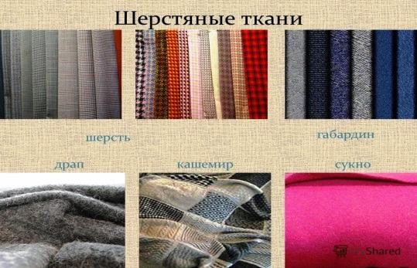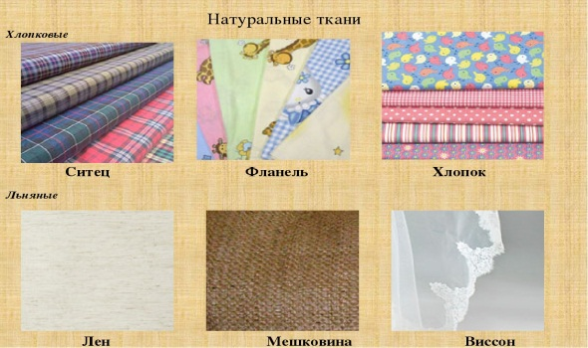
Мастерицы все время старались сделать одежду более удобной и красивой.
Раздать ребёнку бумажные силуэты платьев и цветные карандаши.
Занятие2 Ознакомление с миром природы.
Тема: Диагностическое задание .
Задачи;Выявить представления об овощах и фруктах. Развивать внимание, память, мышление.
Воспитывать любознательность.
Рекомендации;.Взрослый раскладывает перед ребёнком муляжи овощей и фруктов или картинки с их изображением и говорит: «Незнайка просит помочь ему рассортировать овощи и фрукты». Предлагает ребёнку взять по две корзинки и сложить в одну корзинку овощи, в другую — фрукты.
Незнайка задает каждому ребенку вопросы:
— Почему ты считаешь, что морковь, помидор и картофель — это овощи, а яблоко, груша и слива — это фрукты?
— Где растут овощи, а где растут фрукты?
— Как можно употреблять эти овощи и фрукты в пищу? Что можно из них приготовить.

Предлагаем вам посмотреть мультфильм «Овощи фрукты»
https://www.youtube.com/playlist?list=PL-x5vYSEDfj61V-IojGdWvxyx5fph88je

Ознакомление с социальным миром.
Занятие 3 Тема: «Наш любимый плотник».
Задачи Познакомить детей с трудом плотника; с его деловыми и личностными качествами.
Развивать память, внимание. Воспитывать чувство признательности и уважения к человеку этой профессии, к его труду.

Рекомендации:
Загадать ребёнку загадку:
Он бревно отешет ловко,
Стены сделает, навес,
У него смолой спецовка
Как сосновый пахнет лес.
Мастерит он нам буфеты,
Стулья, тумбы, табуреты,
В стружках весь его верстак,
Вот работать надо как.
(Плотник)
В. Степанов
Вспомните с ребёнком имя и отчество плотника детского сада.
Какие предметы-помощники помогают плотнику в труде?
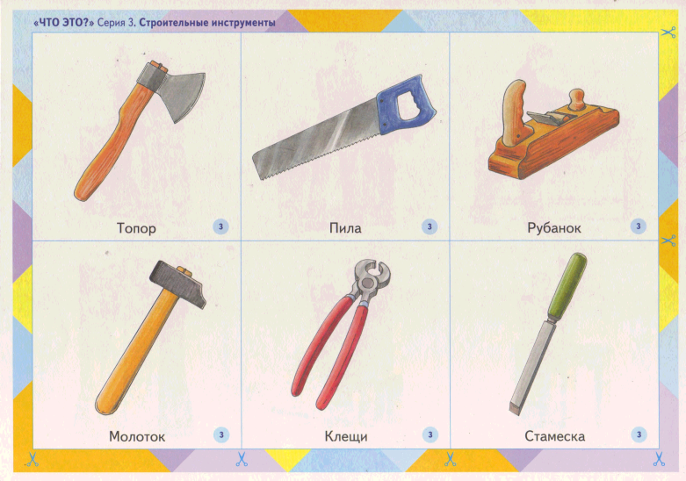

В его мастерской порядок или беспорядок? Какую работу он выполняет?» (Ответы ребёнка.)
Уточнить с детьми обязанности плотника в детском саду — он ремонтирует мебель: детские и взрослые стулья, столы, шкафы для раздевания; крепит мебель; прикручивает ручки к тумбочкам; вешает картины на стены; делает новую мебель в группы, оборудование для игр на участок и многое другое. Далее выясните, какими профессиональными качествами должен обладать плотник (умелый, аккуратный, трудолюбивый, внимательный, любящий свое дело, старательный).

Рассмотрите свою мебель: «У двух стульчиков расшатались ножки, их надо подкрутить иначе могут упасть дети. У тумбочки отломилась ручка — надо заменить». Далее ребёнок сам отыскивают неполадки в доме и называют их (сломанная дверка у шкафчика, обломился крючок, прогнулась полка под цветами и т. п.).
Предложите ребёнку п-и
«Ровным кругом, друг за другом
Мы идем за шагом шаг,
Стой на месте, дружно вместе
Сделаем вот так…»
Взрослый показывает как (пилит доску, закручивает шурупы, вытаскивает гвозди, сверлит, рубит топором и т. д.), а дети повторяют и называют его действия.
Загадки;
Сам худ,
А голова с пуд.
(Молоток)
Плотник достает молоток и тут же ремонтирует мебель, используя его.
Как завижу лежебоку,
Что валяется без проку,
Как прижму его к доске,
Да так стукну по башке,
В доску спрячется бедняжка,
Чуть видна его рубашка.
(Гвоздь)

